ỦY BAN NHÂN DÂN THÀNH PHỐ HỒ CHÍ MINH
TRƯỜNG ĐẠI HỌC SÀI GÒN
KHOA TOÁN-ỨNG DỤNG



BÀI TẬP TUẦN 2
Tham gia kì thi Titanic

LỚP: DDU1231
HỌ VÀ TÊN: Trần Công Minh
MSSV: 3123580026

Thành phố Hồ Chí Minh, tháng 9 năm 2026
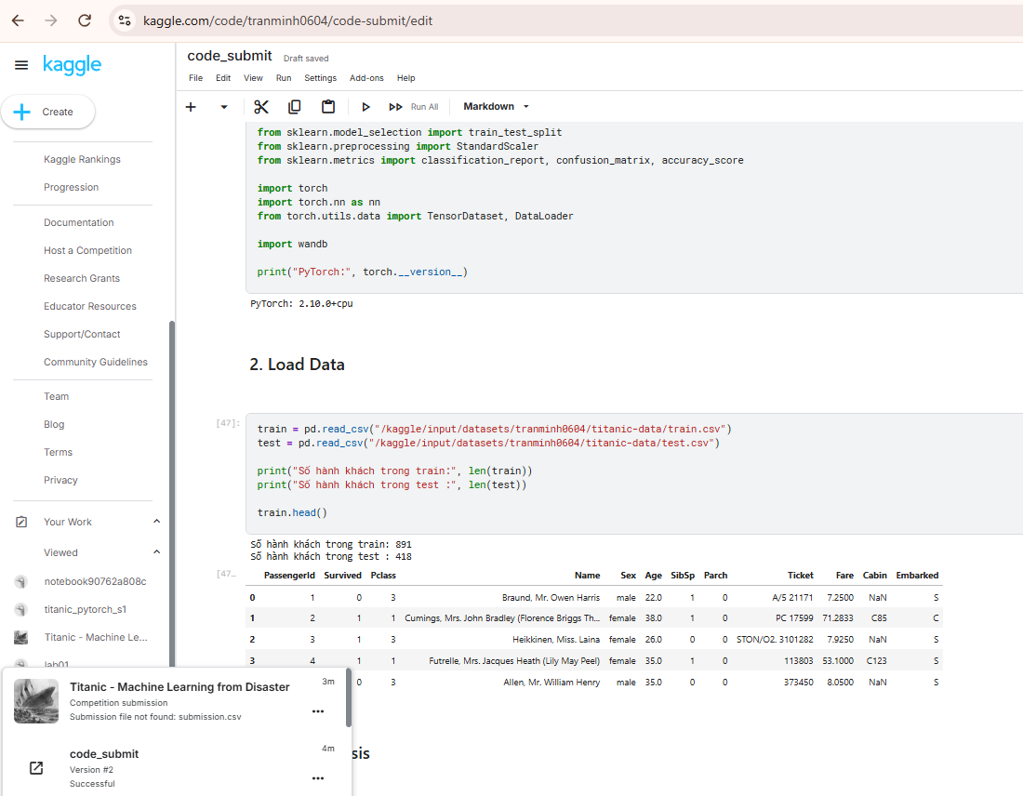

*** Giải thích kết quả:
1. Đánh giá kết quả mô hình
- Mô hình Mạng nơ-ron đa lớp (MLP) được xây dựng bằng PyTorch đã hoàn thành tốt nhiệm vụ phân loại nhị phân trên tập dữ liệu Titanic.
- Trải qua quá trình tinh chỉnh, kiến trúc mạng tối ưu nhất (gồm 64 nơ-ron ở lớp ẩn 1 và 32 nơ-ron ở lớp ẩn 2) đã đạt được độ chính xác (Accuracy) ở mức 82.46% trên tập kiểm định (validation).
- Các chỉ số đánh giá chi tiết (Precision, Recall, F1-score) cho thấy mô hình có khả năng dự đoán chính xác nhóm hành khách "Không sống sót" cao hơn so với nhóm "Sống sót" (F1-score đạt 0.85 so với 0.72).
2. Kết luận chung
- Việc kết hợp các bước tiền xử lý dữ liệu cơ bản (như điền giá trị khuyết thiếu, chuẩn hóa dữ liệu, mã hóa One-hot) với một cấu trúc mạng Deep Learning đơn giản là đủ để trích xuất các đặc trưng và dự đoán hiệu quả trên bộ dữ liệu dạng bảng (tabular data).
- Đồ án đã triển khai thành công một quy trình (pipeline) học máy trọn vẹn: từ khâu phân tích dữ liệu (EDA), định nghĩa kiến trúc mạng PyTorch, tinh chỉnh tham số, cho đến việc tự động dự đoán và xuất tệp kết quả (submission_pytorch.csv) đáp ứng hoàn toàn các tiêu chuẩn và yêu cầu của bài toán.

